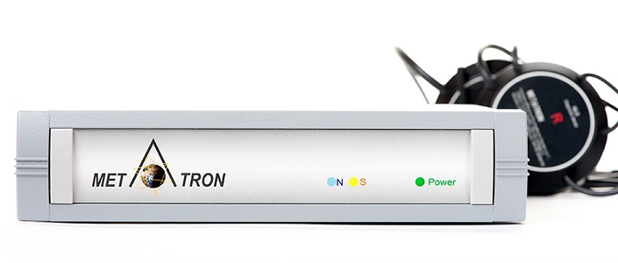
Metapathia GR Hunter reprezintă o îmbunătăţire atât a hardware-ului Metatron cât şi a software-ului. Metapathia GR Hunter este un pas nou, revoluţionar în crearea de programe. Au fost adaugate sute de modele virtuale (cromozomi, ADN, celule, organe şi articulaţii).
De asemenea algoritmul programului a fost reînnoit, la fel a crescut eficienţa şi precizia diagnosticului. Cea mai importantă adaugare în program este modulul numit Hunter, care permite descoperirea stadiilor incipiente ale bolilor oncologice. Interfaţa noua a programului e intuitivă, toate simbolurile sunt vizuale şi uşor de folosit.
Metapathia GR Hunter impreună cu noile modele de aparate Metatron sunt considerate lideri în sfera diagnosticului NLS.
Principala caracteristică a softului este scanarea tridimensională care permite localizarea automată a focarelor unde apar tumori, boli ereditare, etc. şi care permite găsirea cauzei la nivelul genomului, la nivelul secţiunilor histologice, citologice, pe seturi de cromozomi, cromozomi separat şi mai departe la fragmente de ADN.
În timpul investigaţiei sunt depistate schimbările majore din organe pe macrosecţiuni, apoi pe secţiuni histologice se selectează schimbările patologice majore. După ce secţiunea histologică e investigată se trece la schimbările structurale celulare. Acest algoritm merge până la nivel cromozomial, urmăreşte schimbările pe cromozomi separat şi după asta începe căutarea pe spirala ADN. De asemenea utilizatorul poate determina zone patologice şi metastaze. Cercetările se fac automat şi se pot întrerupe în orice moment.
De asemenea:
- Algoritmul de procesare a datelor care e inregistrat şi transmis de aparatul Metatron a fost îmbunătăţit, ceea ce duce la creşterea preciziei diagnosticului şi dă posibilitatea de a investiga secţiuni histologice cu localizare specifică;
- Revizia generală a aparatului din punct de vedere matematic este în concordanţă cu lucrările teoretice moderne iar precizia de procesare a datelor e crescută;
- Viteza de scanare e crescută fără a se pierde din precizie şi interfaţa e complet nouă;
- Elementele de control sunt micşorate fără a se pierde din funcţionalitate;
- Procesul de etalonare/analiză/testare e optimizat;
- Etalonarea şi baza de date de procese etalon e marită semnificativ, funcţia alegerii de cristale e în concordanţa cu caracteristicile spectrale adăugate;
- Funcţia epicriză este reînnoita cu adăugarea functiei – comentarii;
- Eficienţa Metaterapiei e crescută cu 27%.
Flux atom

- 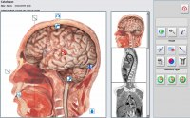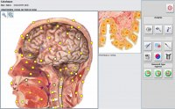
- 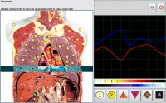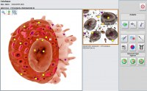

- 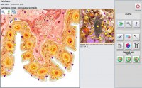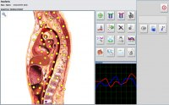

- 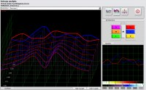
- 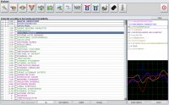
- 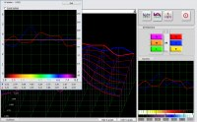
- 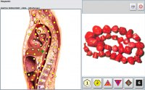
- 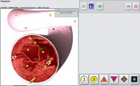
- 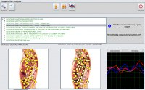
- 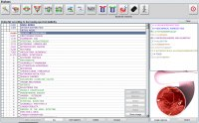

Capacitatea competitivă a aparatului Metatron
Grup de boli | Precizia diagnosticului* (%)
 | "METATRON" | Ultrasound scanner "Aloka SSD- 5000/5500" | Computer tomograf "ItalRay Clinomat" | tomograf de rezonanţă magnetică "Picker- Philips"
Gastroenterologie | 74-86% | 24-28% | 19-23% | 30-34%
Pneumologie | 65-72% | 9-14% | 10-13% | 23-31%
Ginecologie | 78-82% | 16-18% | 14-16% | 21-25%
Endocrinologie | 52-65% | 7-9% | 11-14% | 13-16%
Oncologie | 38-42% | 6-8% | 12-16% | 18-23%
* Deosebirea fată de alte metode de diagnostic constă în aceea că aparatul METATRON poate determina stadiile prenosologice ale proceselor patologice înainte ca acestea să se manifeste clinic, ceea ce cu greu pot fi determinate de alte metode de diagnostic ca RMN, CT etc. Aparatul METATRON este sigur pentru pacient.

Caracteristicile aparatelor Metatron™
Model | Metatron-4017 | Metatron-4025 | Metatron-4027  (New)
Software | NutriSoft Emerald | Metapathia GR Hunter | Metapathia GR Clinical
Frecventa generatorului intern | 860 MHz | 4,9 GHz | 4,9 GHz + 40 GHz
Unitatea de scanare in spirala | + | + | +
Viteza de scanare(in sec.) | 3 | 2 | 2
Sistem de monitorizare telemedicala | - | - | +
Reconstructie tridimensionala (3D) a imaginii | - | - | +
Acuratetea scanarii %  - structuri anatomice | 70-85 | 85-95 | 90-95
Acuratetea scanarii %  - structuri histologice | 50-60 | 85-90 | 85-95
Acuratetea scanarii %  - modele genetice si cromozomiale | 45-55 | 80-90 | 85-90
Numarul de modele digitale ale organelor si tesuturilor | 799 | 1432 | 2643  (incluzand modelele 3D)
Numarul de etaloane digitale spectrale ale preparatelor si proceselor | 2083 | 4012 | 6237
Etaloane testate
organopreparate | + | + | +
homeostasie biochimica | + | + | +
markeri oncologici | - | - | +
patomorfologie | + | + | +
microorganisme si helminti | + | +  (baza de date semnificativ extinsa a etaloanelor) | +  (baza de date semnificativ extinsa a etaloanelor
alergeni | + | + | +
metale grele | - | - | +
alopatie | + | +  (baza de date semnificativ extinsa a etaloanelor | +  (baza de date semnificativ extinsa a etaloanelor
suplimente nutritive | + | +  (baza de date semnificativ extinsa a etaloanelor | +  (baza de date semnificativ extinsa a etaloanelor
homeopatie | + | + | +  (baza de date semnificativ extinsa a etaloanelor
alegerea produsului homeopatic in functie de potenta | - | + | +
fitoterapie | + | + | +
litoterapie | + | + | +
produse alimentare | + | +  (baza de date semnificativ extinsa a etaloanelor | +  (baza de date semnificativ extinsa a etaloanelor
produse fitoterapeutice | - | - | +
microelemente | - | - | +
cosmetica medicala | - | - | +
stare psihoemotionala | - | - | +
remedii florale Bach | - | - | +
preparate traditionale chinezesti | - | - | +
probiotice | - | - | +
Functii principale
cercetare bacteriala | - | + | +
ultrastructura | - | + | +
Identificarea marginilor nidusului | - | + | +
Vegetotest | + | + | +
Smart-filter | - | + | +
Analiza entropica | + | + | +
Analiza NLS | + | + | +
Analiza comparativa | + | + | +
Diagnostice complementare
Evaluarea punctelor BAP la maini si picioare | - | + | +
Auriculodiagnostic | - | + | +
Iridodiagnostic | - | + | +
Tipuri de terapii
Metaterapie | + | + | +
Litoterapie | + | + | +
Fitoterapie | + | + | +
Corectarea starii emotionale cu remediile florale Bach | - | - | +
Prepararea de remedii | + | + | +
Ce este sistemul de diagnostic METATRON:
- este un dispozitiv medical omologat in CE
- este un dispozitiv de biorezonanta care foloseste metoda de diagnostic NLS
- este produs de Institutul de Psihofizica Practica(IPP) din Omsk, Rusia
- in acest moment este cel mai performant sistem de diagnostic prin biorezonanta
- este portabil, usor, neinvaziv si nedureros
- metoda de diagnostic NLS are la baza notiuni din medicina traditionala chineza(TCM), ayurvedica, fizica cuantica, biochimie, etc.
- este rapid si sigur(in maxim o ora se poate aprecia starea de sanatate a organismului pacientului fara a folosi alte aparate, adica este o miniclinica)
- costuri de intretinere minime, nu necesita consumabile, fiabilitate excelenta.
Ce face sistemul de diagnostic METATRON :
- evalueaza precis starea functionala a organismului sub forma unei analize locale NLS
- controleaza eficienta si rezultatele diferitelor terapii aplicate
- conduce variate tipuri de cercetari: de la schimbari functionale pana la aberatii cromozomiale
- evalueaza capacitatile adaptative ale organismului pacientului
- localizeaza focarul primar al unei afectiuni
- evalueaza calitativ parametrii homeostazici de baza
- indica individualizat cele mai eficiente remedii(alopate, fitoterapeutice, homeopate, suplimente nutritive, cristale, remedii florale Bach, apicole, cosmetice)
- determina flora activa patogena, alergeni, metale grele, enzime, hormoni, markeri oncologici, imunoglobuline (pentru depistarea starilor de imunodeficienta)
- apreciaza starea emotionala a pacientului si stabilirea legaturii intre starea psihoemotionala si cea somatica( caracteristicile spectrale a 73 emotii)
- evalueaza predispozitiile genetice ale organismului
- inhiba activitatea florei patologice active prin metacorectie
- stocheaza rezultatele investigatiilor cu scopul urmaririi in dinamica a modificarilor functionale patologice
Unde si de catre cine poate fi folosit sistemul de diagnostic METATRON:
- medici de familie,medici specialisti, terapeuti, policlinici, spitale, institutii educationale, scoli si gradinite, centre spa&fitness, medicina sportiva etc.
Cercetările Institutului de Psihofizică Aplicată (IPP) din Omsk au creat un sistem de investigare, fără analog în lume, care permite urmărirea oricăror condiţii din organismul uman, prin schimbările vibraţiilor specifice oricărui ţesut din corp. Sistemul de Analiză Nonlineară (NLS) e tehnolgia informaţională cea mai avansată a acestui secol şi poate fi considerată cea mai remarcabilă si avantajoasă realizare a ştiinţei moderne naturale. Echipamentul de diagnostic se bazează pe analiza spectrală a câmpului magnetic a oricărui subiect biologic. Acest lucru este unic şi fără comparaţie în lume astăzi.
Aparatul Metatron dezvoltat de IPP permite producerea unei activităţi bioelectrice specifice neuronilor cerebrali, ceea ce face posibilă amplificarea selectivă a semnalelor greu detectabile, pe măsura fluctuaţiilor statistice, izolarea şi decodarea informaţiei pe care acestea o conţin. Astfel dispozitivul ia ''pulsul' ' acestei radiaţii chiar în locul emiterii pentru a o decoda şi afişa pe monitorul computerului unde există un model virtual al organului reprezentat în culori specifice. De asemenea, modelele softului oferă medicilor o proiecţie tridimensională a organelor interne. Punctele marcate prin culoare, localizate pe desen, ajută la depistarea mai precisă a locului procesului patologic. Este posibilă interpretarea procesului de dezintegrare a structurilor biologice şi stabilirea unui prognostic prin compararea distribuţiei punctelor colorate pe modelul virtual al organului scanat, urmărind dinamica schimbărilor pe o perioadă de timp.
Pentru a putea defini o patologie într-o anumită arie, e necesară investigaţia la nivelele profunde ale organului până ce focarul patologic e localizat.
Principiul fundamental în dezvoltarea echipamentului a fost ipoteza că organismul uman are un tipar electromagnetic informaţional care e capabil să răspundă stimulilor electromagnetici externi.
În 1950 R. Voll a descoperit şi dezvoltat un sistem de testare electrică a punctelor de acupunctură ale organismului. Spre deosebire de diagnosticul prin metoda electropuncturală Voll, care măsoara potenţialele energetice ale organelor şi sistemelor în punctele biologic active (BAP) şi care arată indirect condiţia unui organ (deseori cu erori considerabile), metoda NLS face o evaluare directă a condiţiei unui organ prin intermediul oscilaţiei rezonante amplificate a organului investigat folosind un senzor trigger noninvaziv. Fiecare organ şi celulă au oscilaţiile lor distinctive înregistrate în memoria computerului şi pot fi afişate pe ecranul monitorului printr-un grafic ce reprezintă condiţiile schimbului de informaţii între organ (ţesut) şi mediul înconjurător.
Orice proces patologic are graficul său distinctiv.
Programul conţine o mulţime de grafice, de procese patologice cu toate stadiile progresive, în funcţie de vârsta, sex şi alte variaţii luate în calcul.
După citirea frecvenţelor caracteristice ale subiectului biologic testat, sistemul compară gradul de asemănare spectrală al acestuia cu ţesutul sănătos sau patologic pentru a obţine cel mai apropiat proces patologic sau predispoziţie. În cazul în care procesele sunt similare modelul de diagnostic virtual permite scoaterea în evidenţă a diagnosticului diferenţiat în funcţie de patologie. O altă oportunitate minunată oferită de analiza NLS e testarea medicamentoasă. Sistemul oferă oportunitatea unică a înregistrării oscilaţiilor frecvenţelor oricărui preparat şi adaugarea lor la cele câteva mii deja existente în baza de date. Sistemul caută apoi remediul care are caracteristicile spectrale cele mai apropiate de procesul patologic, astfel selectând cel mai eficient remediu. Chiar şi în acele cazuri rare când simptomele clinice sunt tipice, metoda de diagnostic NLS permite accesarea informaţiilor adiţionale despre amplitudinea defectului, oferind astfel un prognostic. În majoritatea cazurilor metoda NLS ne oferă posibilitatea stabilirii unui prognostic prompt şi a unei variante corecte de tratament.
Inventatorul sistemului de diagnostic NLS e considerat academicianul Svyatoslav Pavlovich NESTEROV care in 1988 a inventat un senzor trigger, astfel luând naştere sistemul. Metoda de diagnostic NLS e încă în dezvoltare. Metodele se îmbunătăţesc foarte rapid, astfel încât versiunile sistemului sunt reînnoite la fiecare 6 luni. Asta înseamnă că prin utilizarea noilor sisteme precizia şi viteza cresc. Evident că metodele dinamice precum vizualizarea 3D a rezultatelor cercetării curând vor fi aplicate. Deosebirea faţă de CT şi RMN este că Analiza NLS nu necesită câmpuri de intensitate crescută. Aceasta metodă este foarte utilă în cercetările metabolice, in special la nivel celular.
Metoda NLS poate fi folosită şi în domeniul aplicaţiilor practice. Intervenţiile chirurgicale simple, precum biopsia, efectuată de mult timp cu ajutorul ultrasunetelor, fluoroscopiei si computer tomografiei, poate fi astazi controlată de NLS. Costurile sistemului de diagnostic NLS e mult mai scăzut decât costul altor metode de diagnostic computerizat. Comparativ cu alte metode de diagnostic computerizat, NLS permite stabilirea diagnosticului anatomopatologic cel mai bun. Acest avantaj împreună cu siguranţa folosirii aparatului Metatron promovează rapid dezvoltarea metodei de diagnostic NLS.

